全国残疾人按比例就业情况联网认证系统升级补充说明

说明：此补充说明是根据系统开发红云公司《2022年4月1日版本升级说明》文本内容，结合我省系统版本所作。
一、申办子系统版本发布说明（2022.4.1）
1.残疾人安置管理。
（1）增加了国产化高拍仪插件，适配麒麟 v10 sp1 ( arm)-gcc9 国产操作系统。
（2）安置人员时，通过单位性质判断是否为“机关/事业单位”，如果是“机关/事业单位”，在残疾人员信息界面上增加了“是否在编人员”、“有无同合”的选择项；
（3）如果在编无合同人员，合同管理的列表信息项调整为入职时间（对应数据库表中的合同开始时间）、、离职（退休）时间、月薪、岗位工种，也不需要上传附件。
（4）“机关/事业单位”在编人员，不校验工资、社保、医保，安置结果界面上不显示“工资”、“社保”、“医保”列，“合同状态”改为“单位在职状态”，单位在职状态根据入职时间进行判断，早于入职时间的月份为X，晚于入职时间的月份为√；
2.用人单位信息登记、用人单位信息修改。
用人单位新增模块、用人单位信息修改模块，如果统一社会信用代码不是11、12、13开头的单位，单位性质变更为机关或事业单位的，强制上传“含统一社会信用代码的有效证书（如统一社会信用代码证书、法人证书等）”附件。
3.安置登记审核。
（1）调整查询规则，模块只显示还有未审核人员的单位。
（2）增加图片附件的移动、拖拽功能。
（3）如果人员合同信息中的关联单位关系为“上下级”或者“第三方代发代缴”，增加人员合同强制审核功能。
4.人工审核结果查询（新增模块）。
说明：①系统自动审核确认的人员需在“安置登记查询”模块中查看。
②本模块只提供给使用“安置登记审核”模块的地区使用。
（1）本模块调整为只查询显示人员是通过人工审核确认的单位，如果某单位的人员全部为系统自动审核确认通过的，则不在本界面中显示；第二页面调整为只查询通过人工审核确认的人员，如果该单位下的某些人员是系统自动审核确认通过的，不在本界面中显示。
（2）模块的列表中添加“审核人数”列。
（3）人员列表增加按“人员身份证/姓名”查询条件进行筛选的功能。
5.安置登记查询。
（1）修复单位的残联主管部门移交后，单位仍统计在原残联主管部门行政区划下的问题。（只需要调整数据库中的存储过程，未调整软件代码）
（2）增加图片附件的移动、拖拽功能。
（3）修复人员列表分页跳转问题。
6.税务返回信息（按单位查询）（新增模块）
如下图

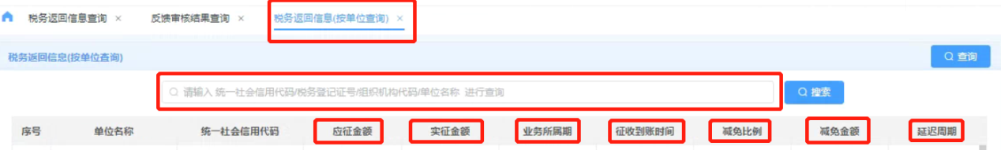

7.反馈审核结果查询（新增模块）
如下图
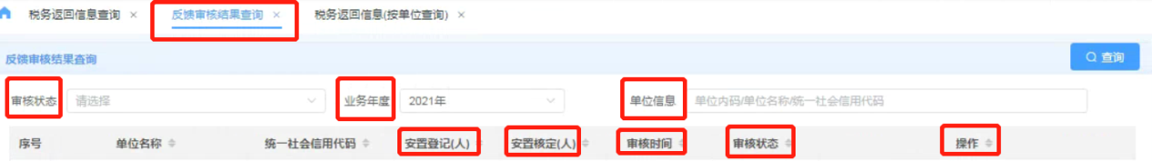

8.联网认证发送税务（注意：我省各级财政拨款的机关、团体、事业单位征收机关为残联部门，因此此类单位业务数据不要发送税务，系统中不产生超期影响）。
（1）修复发送税务重复提交问题（既ae07表出现重复数据问题）。
（2）在联网认证发送税务部门处添加一列“单位性质”。
（3）单位统一社会信用代码不是11、12、13开头，或者无社会信用代码的，但是单位性质为机关、事业单位的，用红色显示；点查看的时候，如果这个用人单位有单位登记书的影像资料，可点击查看单位上传的影像资料。该功能用于判断用人单位选择的单位性质是否准确。
注意：我省各级财政拨款的机关、团体、事业单位的年审与数据管理。一是22个工作日办结审核的规定不变。二是年审完成后，不要发送数据给税务，系统不产生超期影响。各地残联部门在联网认证年审完成后，根据当地行政事业单位残保金征收工作安排，依据年审认定结果，指导用人单位做好残保金申报缴纳等征收工作。

二、网报子系统版本发布说明（2022.4.1）
1.单位信息维护管理。
用人单位信息修改的时候，如果统一社会信用代码不是11、12、13开头的单位，单位性质修改成机关或事业单位的，要求强制上传“含统一社会信用代码的有效证书（如统一社会信用代码证书、法人证书等）”附件，并且由残联主管部门在联网认证发送税务的功能模块中对单位信息核对后决定是否发送税务（江西省版本：各级财政拨款的机关、团体、事业单位年审数据不发送税务部门）。
2．残疾人安置管理。
（1）点“残疾人安置管理”时，系统自动校验单位性质是否为空，如果为空则会提示。
（2）修复“残疾人安置管理”人员列表分页查询bug。
（3）安置人员时，通过单位性质判断是否为“机关/事业单位”，如果是“机关/事业单位”，在残疾人员信息界面上增加了“是否在编人员”、“有无同合”的选择项。
（4）如果在编无合同人员，合同管理的列表信息项调整为入职时间（对应数据库表中的合同开始时间）、月薪、岗位工种，也不需要上传附件。
（5）“机关/事业单位”在编人员，不校验工资、社保、医保，安置结果界面上不显示“工资”、“社保”、“医保”列，“合同状态”改为“单位在职状态”，单位在职状态根据入职时间进行判断，早于入职时间的月份为X，晚于入职时间的月份为√。
（6）如果人员合同信息中的关联单位关系为“上下级”或者“第三方代发代缴”，保存数据库时ae01表中的aae165为1，即该人员需要人工审核确认。
（5）修复合同信息中的关联单位关系原来为“上下级”或者“第三方代发代缴”，关联单位关系重新选择为本单位时，工资、社保、医保的单位没有自动切换为本单位的BUG。

